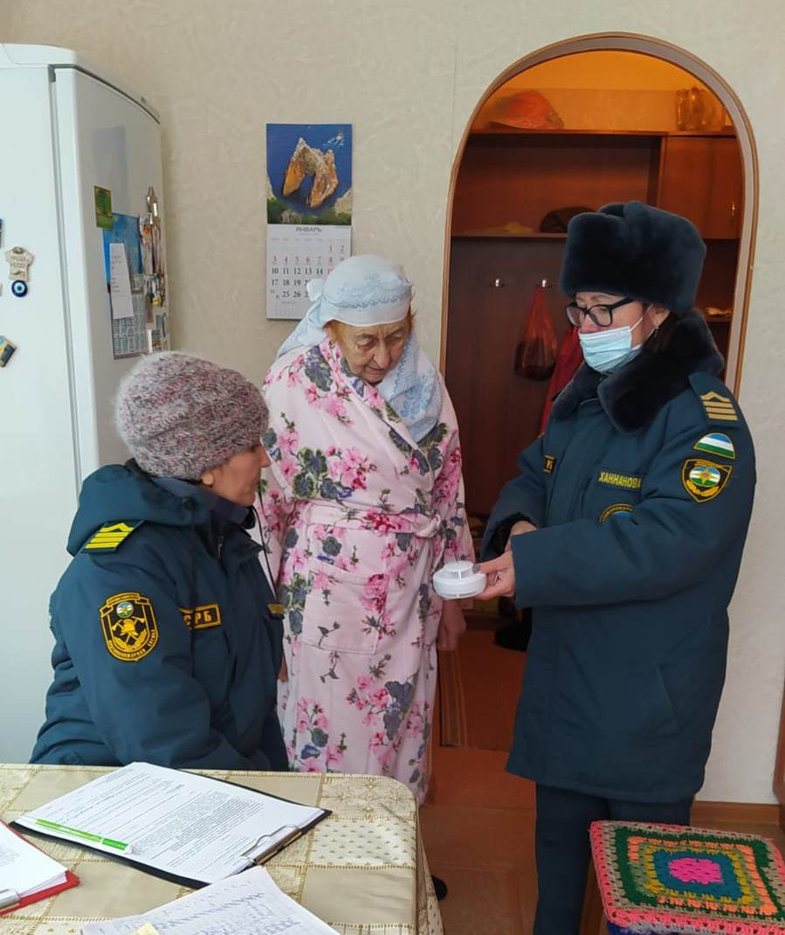
Профилактика пожаров - путь к сохранению жизни!

Ежегодно тысячи людей становятся жертвами пожара. Пожар всегда приводит к неблагоприятным последствиям и самое опасное последствие – это гибель людей, ущерб здоровью и имуществу.
С целью предупреждения несчастных случаев инструкторами Противопожарной службы Государственного комитета Республики Башкортостан по чрезвычайным ситуациям продолжаются проводиться профилактические рейды по пожарной безопасности, в рамках которых они проводят полезные беседы с жителями, раздают памятки и выдают пожарные извещатели.
Наиболее распространенные нарушения - это нарушения правил пожарной безопасности при эксплуатации печного отопления и электрооборудования.
Запрещается эксплуатировать печи без предтопочных листов, при наличии прогаров и повреждений в разделках, наружных поверхностях печи, дымовых трубах.
Не допускается использование электропроводов с поврежденной изоляцией, не подключайте к одной розетке несколько электроприборов большой мощности, пользуйтесь электрооборудованием исключительно заводского изготовления.
Также не оставляйте детей без присмотра, не поручайте им зажигать печи, газовые плиты, включать в сеть электроприборы. Храните спички, зажигалки и другие огнеопасные изделия в недоступном для детей месте.

